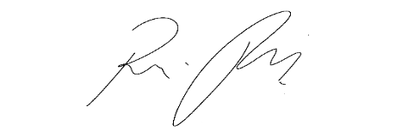
INDICAÇÃO nº 1079/2021
Súmula: Solicita providências do Executivo junto a Secretaria de Infraestrutura e Serviços Urbanos, Sr. Marcos de Oliveira Anjos, para que realize a limpeza e a manutenção dos bueiros localizados na Rua Polares, altura do n°08 e n°40 - Jardim Hokaido, neste município.
INDICO à Mesa, na forma regimental vigente, que seja oficiado ao Excelentíssimo Igor Soares, Prefeito Municipal, para que solicite providencias junto a Secretaria de Infraestrutura e Serviços Urbanos, para que realize a limpeza e a manutenção dos bueiros localizados na Rua Polares, altura do n°08 e n°40 – Jardim Hokaido, neste município.
JUSTIFICATIVA
Senhor Presidente,
Senhores Vereadores,
Senhoras Vereadoras.
Atendendo as reinvindicações dos moradores, solicito a limpeza e manutenção dos bueiros do local mencionado. Os moradores reclamam que a rua supracitada está sendo prejudicada por conta de os bueiros estarem entupidos, como não há escoamento das águas, a sujeira acaba descendo e prejudicando as residências e ruas nas imediações, fato que vem causando transtornos aos moradores do bairro.
Desta forma pedimos a esta nobre secretaria que inclua em seu cronograma o pedido supra.

Sala das Sessões Bemvindo Moreira Nery, 05 de março de 2021.
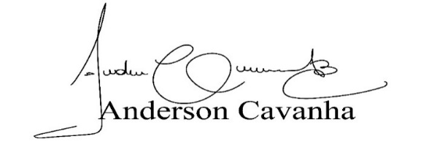
(Bruxão Cavanha – PL)
Vereador

